Kammer- und Symphonieorchester des Nationaltheaters Prag

Projekte für 25. Jubiläumssaison 2013/2014
www.agsonata.cz

Übersicht
für weitere Info, Programme und Termine folgende Links anklicken:

- mit Jan Vogler – Violoncello
- mit Vesselina Kasarova – Mezzosopran
- mit Shirley Brill – Klarinette
- mit Tai Murray – Violine
- mit Bohuslav Matoušek - Violine
- mit jungen tschechischen preisgekrönten Solisten:
Jiri Vodicka – Violine
Petr Nouzovský – Violoncello
Adam Skoumal – Klavier

➔ für Kammerprogramme 17-21 Musiker hier anklicken
(ohne Dirigenten, Leitung Bohuslav Matousek)

ad A)
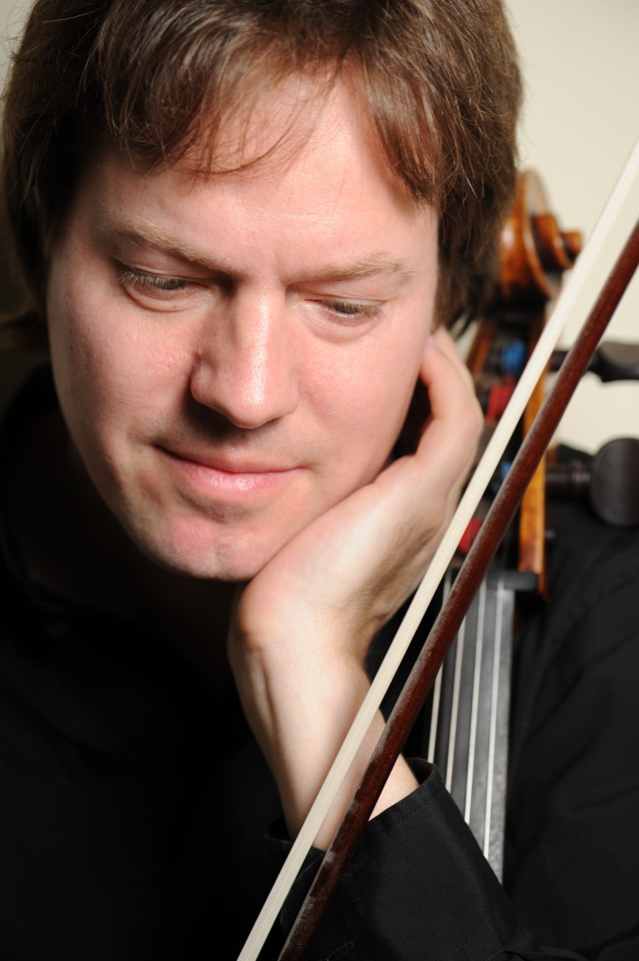
Violoncello solo: Jan Vogler, http://www.janvogler.com
Dirigent : Jan Schultsz, http://www.schultsz.com

Programm I:

B. Smetana 3 Sinfonische Dichtungen aus dem
Zyklus Mein Vaterland:
- Aus Böhmens Hain und Flur
- Tábor
- Sarka

A. Dvorak Konzert für Violoncello
und Orchester H Moll Op. 104

Orchesterbesetzung: 64 Musiker (12 erste Violinen)

Perioden:
Sommer 2013:
Jan Vogler
vor 26. 7., am 26.7. Konzert für Audi Sommerkonzerte Ingolstadt

Herbst 2013: 24.10. – 8.11.2013 (25.10. Auftritt in Ludwigsburg)
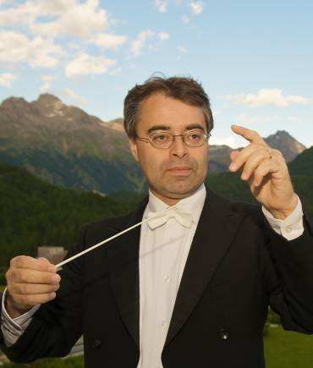
erste Hälfte April 2014

Programm II:

C. M. v. Weber Ouvertüre zu „Freischütz“
F. Schubert Symphonie Nr. 8 H Moll „Unvollendete“

A. Dvorak Konzert für Violoncello H Moll Op. 104

Orchesterbesetzung: 43 Musiker (8 erste Violinen),
oder 53 Musiker (10 erste Violine)

Perioden: wie oben oder je nach Absprache
Jan Schultsz
ad B)

Mezzosopran solo: Vesselina Kasarova, http://www.kasarova.com
Dirigent : Jan Schultsz, http://www.schultsz.com

Programm:

ERSTER TEIL
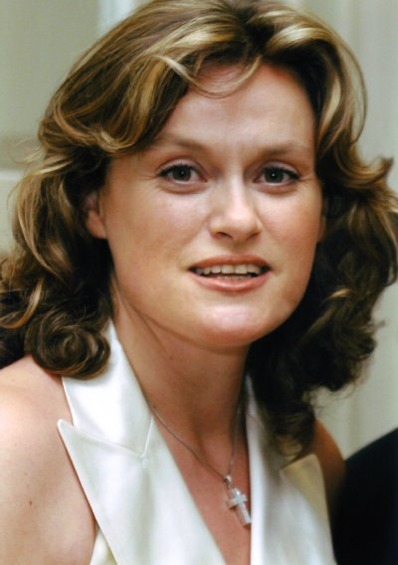
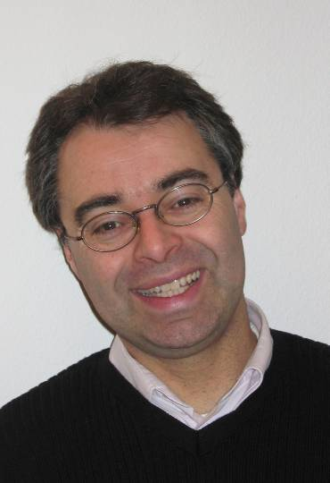
Vesselina Kasarova
Jan Schultsz
GEORG FRIEDRICH HAENDEL (1685 - 1759)

ALCINA / HWV 34 (1735)
ORCHESTER – Alcina – Ouvertüre
No. 20 Aria «Mi lusinga il dolce affetto» - Ruggiero:

WOLFGANG AMADEUS MOZART (1756 - 1791)

LA CLEMENZA DI TITO (1791)
ORCHESTER – Clemenza di Tito – Ouvertüre -
No. 9 Aria «Parto, ma tu ben mio» – Sesto
No. 19 Rondò «Deh, per questo istante solo» – Sesto:

GIOACCHINO ROSSINI (1792 - 1868)

ORCHESTER- Il barbiere di Siviglia – Ouvertüre
SEMIRAMIDE (1823)
Recitativo «Eccomi alfine in Babilonia» – Arsace
No. 2 Cavatina «Ah! quel giorno ognor rammento» – Arsace

ZWEITER TEIL

GIOACCHINO ROSSINI (1792 - 1868)

TANCREDI (1813)
Recitativo «Oh patria» – Tancredi
No. 3 Cavatina «Tu che accendi questo core» – «Di tanti palpiti» – Tancredi
ORCHESTER - Ouvertüre zu „Tancredi“

TANCREDI (1813, Versione di Ferrara)
No. 16iiiA Rondò «Perché turbar la calma di questo cor» – Tancredi

L’ITALIANA IN ALGERI (1813)
ORCHESTER- Ouvertüre zu “Italienerin in Algier”
Recitativo «Amici, in ogni evento m’affido a voi» – Isabella
No. 15 Rondò «Pensa alla patria» – Isabella

Orchesterbesetzung: 33 (6 erste Violine) oder 39 (8 erste Violine)

Perioden: je nach Absprache
Bemerkung: erster Auftritt am 5.8.2012 beim Engadin Festival St. Moritz (CH)
Kritik zum Herunterladen
ad C) in Kooperation mit Konzertbüro Andreas Braun
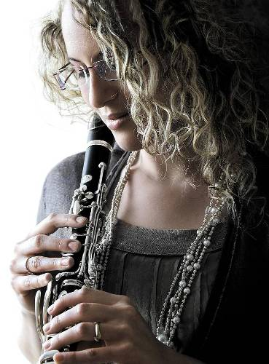
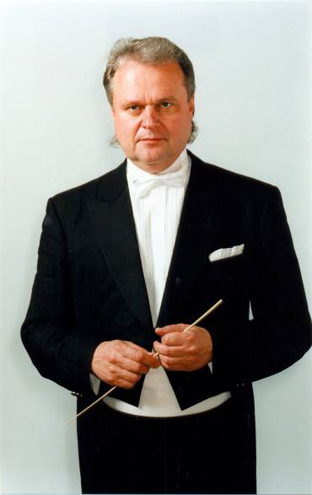
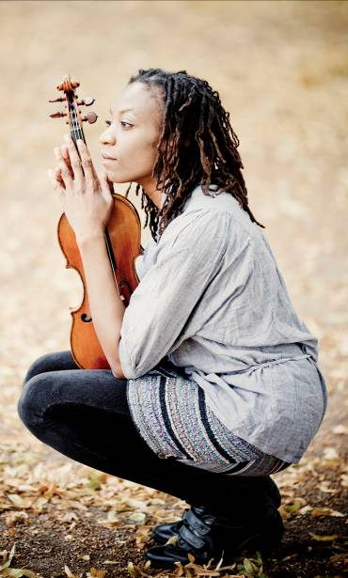
Shirley Brill
Petr Vronský
Tai Murray

Klarinette solo: Shirley Brill, http://www.shirleybrill.com/
Dirigent: Petr Vronský (Chefdirigent des Orchesters)

Programm:

S. Prokofjew Symphonie Nr. 1 („Symphonie classique“) D-Dur op. 25*
W. A. Mozart: Konzert in A-Dur KV 622 für Klarinette und Orchester

J. V. Vorísek: Sinfonie D-Dur op. 29
(1791-1825)

* geschützter Autor: kostenpflichtige Aufführungsrechte

Perioden: 25. März – 2. April 2014
9. bis 18. November 2014

Orchesterbesetzung: 33 (6 erste Violine) oder 39 (8 erste Violine) Musiker

Bemerkungen: erste Zusammenarbeit der der Solistin und des Orchesters unter Petr Vronský verlief im März 2012 auf Konzerten in Köln (Philharmonie), Frankethal und Viersen.- Sinfonie in D von Jan Vaclav Hugo Vorisek ist ein sehr gelungenes Werk im Beethovens Still geschrieben. Vorisek wird auch tschechischer Beethoven genannt.

ad D)

Violine Solo: Tai Murray, http://taimurray.com
Dirigent: Petr Vronský (Chefdirigent des Orchesters)

Programm I: C. M. v. Weber Ouvertüre zu „Freischütz“
A. Dvorak Tschechische Suite Op. 39

J. Brahms Konzert für Violine und Orchester D-Dur op. 77

Programm II: L.v. Beethoven Ouvertüre zu Egmont
A. Dvorak Konzert für Violine und Orchester a-Moll

F. Mendelssohn Symphonie Nr. 3 A Moll „Schottische“

Orchesterbesetzung: 35 (6 erste Violine) oder 41 (8 erste Violine) Musiker
größere Streicherbesetzung je nach Absprache

Perioden / Termine: gegen Mitte Juli 2013
in 2013/14 je nach Absprache

Bemerkung:

Erste Zusammenarbeit zwischen der Solistin und Orchester unter der Leitung von Petr Vronský verwirklichte sich im November 2011 (Kasseler Musiktage), es folgen Konzerte im 2012 (Villingen-Schwenningen) und im Luxemburg in Mitte Juli 2013.
ad E)
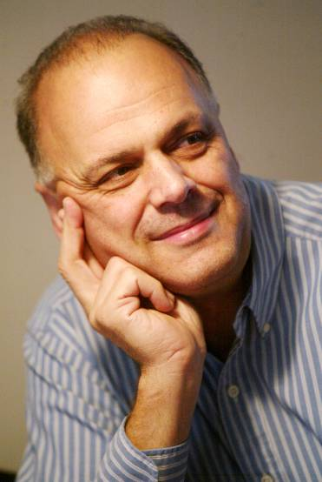
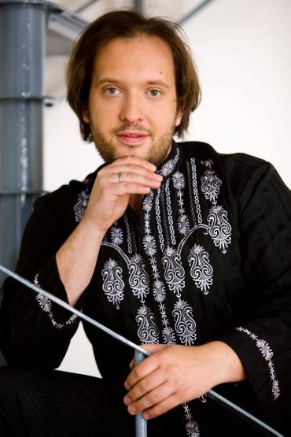
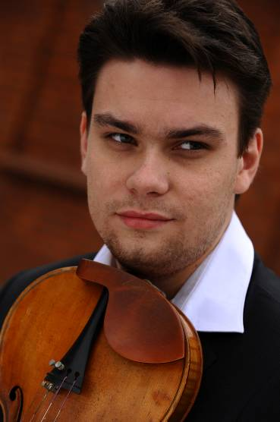
I. Violine Solo: Bohuslav MatouSek (für info hier anklicken)
Bohuslav Matousek
Petr Nouzovský
Jiri Vodicka
Dirigent: je nach Absprache und Verfügbarkeit
(Petr Vronsky, Tomáš Brauner, Rastislav Štúr etc.)

Programm:
W. A. Mozart Symphonie A Dur KV 201
(oder andere von der kleineren Symphonien)
W.A. Dvorak Mazurek Op. 49 für Violine und Orchester
R. V. Williams The Lark ascending (Romanze für Violine und Orchester)*

L.v. Beethoven Romanze für Violine und Orchester G Dur, Op. 40
F. Schubert Symphonie Nr. 5 B Dur, D 485

* geschützter Autor: kostenpflichtige Aufführungsrechte

Orchesterbesetzung: 31 Musiker bei 6 ersten Violinen

ad F)

I. Violoncello Solo: Petr Nouzovský, www.czechcellist.com, www.agsonata.cz/nouzovsky

Dirigent: je nach Absprache und Verfügbarkeit

Programm:
W. A. Mozart Cosi fan tutte (Ouvertüre)
C. Saint-Saëns Konzert Nr. 1 A Moll für Violoncello und Orchester
P. I. Tschaikowsky Rokoko-Variationen A-Dur op. 33 für Violoncello und Orchester (1876/77)

F. Schubert Symphonie Nr. 6 C Dur, D 589

Orchesterbesetzung: 33 Musiker bei 6 ersten Violinen

II. Violine Solo: Jiří Vodička, www.agsonata.cz/jv, www.jirivodicka.cz

Dirigent: je nach Absprache

Programm I:
G. Rossini Ouvertüre zu der Oper Der Barbier von Sevilla
W. A. Mozart Sinfonie in D-Dur KV 504 „Prager Symphonie“

P. de Sarasate Zigeunerweisen op. 20 für Violine und Orchester
C. Saint-Saëns Introduction et Rondo capriccioso op. 28
A. Dvorak Tschechische Suite, op. 39

Orchesterbesetzung: 33 (6 erste Violine) oder 39 (8 erste Violine) Musiker

Programm III:
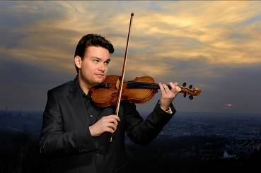
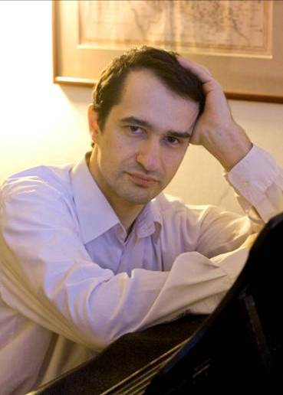
Jiri Vodicka
Adam Skoumal
F. Mendelssohn Hebriden-Ouvertüre
M. Bruch Violinkonzert Nr. 1

F. Beethoven Symphonie Nr. 7 A Dur

Orchesterbesetzung: 35 (6 erste Violine) oder 41 (8 erste Violine) Musiker

II. Klavier Solo: Adam Skoumal, www.agsonata.cz/skoumal, http://www.skoumal.cz/

Dirigent: je nach Absprache

Programm:

W.A. Mozart Ouvertüre zu Figaro-Hochzeit
A. DvoRák Klavierkonzert G Moll / oder
R. Schumann Klavierkonzert A Moll

F. Mendelssohn Schöne Melusine (Konzertouvertüre)
L. v. Beethoven Symphonie Nr. 1

Orchesterbesetzung: 33 (6 erste Violine) oder 39 (8 erste Violine) Musiker

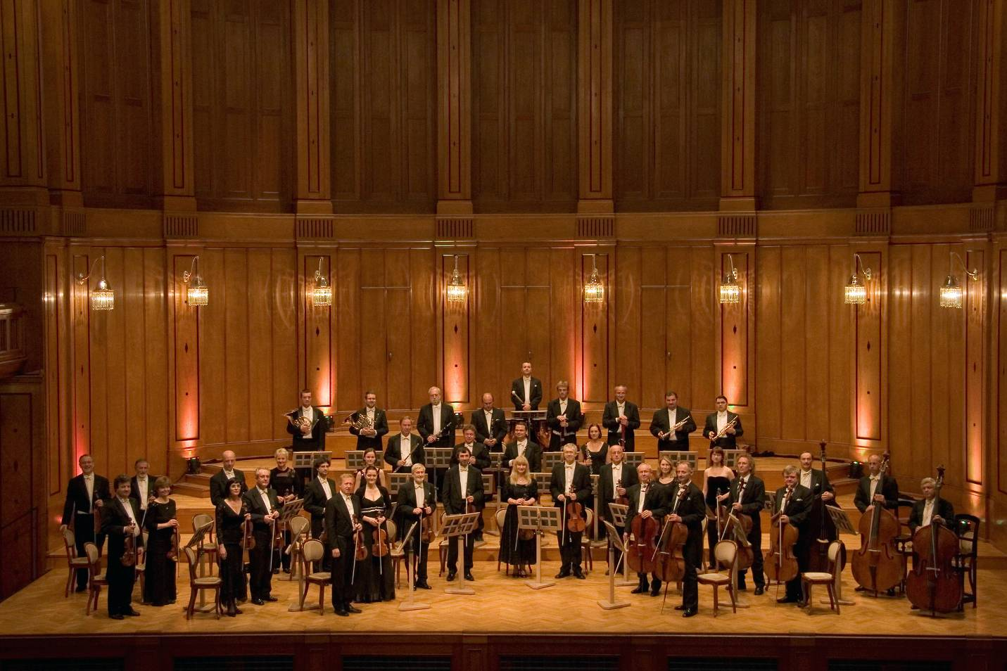
Kammer(Sinfonie)orchester des Nationaltheaters Prag
Regentbau Bad Kissingen 2012

